Suvestinė redakcija nuo 2020-12-24 iki 2021-02-02

Įsakymas paskelbtas: TAR 2018-05-04, i. k. 2018-07073


LIETUVOS TRANSPORTO SAUGOS ADMINISTRACIJOS
DIREKTORIUS
ĮSAKYMAS
DĖL LIETUVOS TRANSPORTO SAUGOS ADMINISTRACIJOS NULINĖS TOLERANCIJOS KORUPCIJAI POLITIKOS PATVIRTINIMO

2018 m. balandžio 16 d. Nr. 2BE-128
Vilnius

Siekdamas užtikrinti veiksmingą korupcijos prevencijos vykdymo ir kontrolės Lietuvos transporto saugos administracijoje sistemą:
1. T v i r t i n u Lietuvos transporto saugos administracijos nulinės tolerancijos korupcijai politiką (pridedama).
2. Į p a r e i g o j u Lietuvos transporto saugos administracijos ir kitų struktūrinių padalinių vadovus užtikrinti, kad:
2.1. vadovaujamo struktūrinio padalinio darbuotojai su šiuo įsakymu susipažintų per dokumentų valdymo sistemą „Avilys“, o valstybės tarnautojai ir darbuotojai, dirbantys pagal darbo sutartį, (toliau – darbuotojai), kuriems nesuteiktos teisės naudotis minėta sistema, su šiuo įsakymu būtų supažindinti pasirašytinai;
2.2. šiuo įsakymu patvirtintos Lietuvos transporto saugos administracijos nulinės tolerancijos korupcijai politikos būtų laikomasi.
3. P a v e d u Projektų valdymo skyriui su šiuo įsakymu supažindinti visus Lietuvos transporto saugos administracijos darbuotojus.

L. e. Administracijos direktoriaus pareigas Genius Lukošius
PATVIRTINTA
Lietuvos transporto saugos administracijos direktoriaus 2018 m. balandžio 16 d. įsakymu
Nr. 2BE-128

LIETUVOS TRANSPORTO SAUGOS ADMINISTRACIJOS NULINĖS TOLERANCIJOS KORUPCIJAI POLITIKA

I SKYRIUS
BENDROJI DALIS

1. Lietuvos transporto saugos administracija (toliau – LTSA) yra skaidriai, sąžiningai ir atsakingai veikianti įstaiga, puoselėjanti nepriekaištingą dalykinę reputaciją ir klientų, valstybės tarnautojų ir darbuotojų, dirbančių pagal darbo sutartį, bei visuomenės pasitikėjimą ja. LTSA aiškiai pasisako prieš kyšininkavimą ir korupciją. LTSA netoleruoja jokių korupcijos pasireiškimo formų ir korupcinio pobūdžio veikų.
2. Lietuvos transporto saugos administracijos politika (toliau – Politika) nustato pagrindinius LTSA korupcijos prevencijos principus ir reikalavimus bei jų laikymosi užtikrinimo gaires, kurių įgyvendinimas sudaro prielaidas bei sąlygas užtikrinti skaidrią LTSA veiklą ir užkirsti kelią korupcijai. Ši Politika kartu su Lietuvos transporto saugos administracijos valstybės tarnautojų ir darbuotojų, dirbančių pagal darbo sutartis, elgesio kodeksu, patvirtintu Lietuvos transporto saugos administracijos direktoriaus 2017 m. gruodžio 14 d. įsakymu Nr. 2BE-234 „Dėl Lietuvos transporto saugos administracijos valstybės tarnautojų ir darbuotojų, dirbančių pagal darbo sutartis, elgesio kodekso patvirtinimo“ yra LTSA antikorupcinės veiklos diegimo į LTSA organizacinę kultūrą sudėtinė dalis.
3. Politika taikoma visiems LTSA valstybės tarnautojams ir darbuotojams, dirbantiems pagal darbo sutartį bei skirta ugdyti minėtų asmenų atsakomybę, apsaugoti juos nuo konfliktinių situacijų, netoleruotino elgesio, neskaidrios veiklos ir korupcijos apraiškų.
4. Šioje Politikoje vartojamos sąvokos:
4.1. Darbuotojas – LTSA valstybės tarnautojas arba darbuotojas, dirbantis pagal darbo sutartį.
4.2. Interesų konfliktas – situacija, kai LTSA darbuotojas, atlikdamas pareigas ar vykdydamas pavedimą, priima sprendimus, dalyvauja juos priimant ar atlieka kitus veiksmus, ar įvykdo pavedimą, kuris susijęs su jo privačiais interesais.
4.3. Kyšis – paperkamoji dovana, siekiant finansinės ar kitokios naudos, skatinant atlikti neteisėtą, neetišką ar pasitikėjimą valstybės tarnyba ir / ar darbuotoju griaunantį veiksmą.
4.4. Korupcija – piktnaudžiavimas LTSA suteiktais įgaliojimais, siekiant turtinės ar kitokios naudos sau arba kitam asmeniui. Korupcijos formomis yra laikomas kyšininkavimas, sukčiavimas, nepotizmas, interesų konfliktas, protekcionizmas, prekyba poveikiu bei kitos teisės aktuose nurodytos korupcijos formos.
4.5. Nepotizmas – pasinaudojimas tarnybine padėtimi giminėms ar draugams proteguoti.
4.6. Protekcionizmas – veikla, kuria siekiama apsaugoti, remti ar proteguoti vienus verslo subjektus kitų subjektų atžvilgiu.
4.7. Sukčiavimas – svetimo turto arba turtinės teisės įgijimas apgaule, turtinės prievolės išvengimas arba jos panaikinimas.
Kitos Politikoje vartojamos sąvokos apibrėžtos Lietuvos Respublikos korupcijos prevencijos įstatyme bei kituose teisės aktuose.

II SKYRIUS
ANTIKORUPCIJOS ĮSIPAREIGOJIMAI

5. LTSA vadovai, turintys pavaldžių darbuotojų, atsako už tai, kad būtų užtikrintas atitinkamų veiksmų bei vidaus kontrolės priemonių įgyvendinimas, siekiant užkirsti kelią ir atskleisti kyšininkavimo ir korupcijos atvejus.
6. Kiekvienas LTSA darbuotojas yra individualiai atsakingas už susipažinimą su šia Politika, privalo laikytis Politikos nuostatų ir įsipareigoja:
6.1. Prekybos poveikiu ir kyšininkavimo srityje netoleruoti jokių kyšininkavimo apraiškų ir prekybos poveikiu, nei tiesiogiai, nei netiesiogiai nesiūlyti, neduoti ir neleisti duoti kyšių, jų neprašyti ir nepriimti, taip pat ir per trečiuosius asmenis. Nustačius prekybos poveikiu ir / ar kyšininkavimo požymius, gavus prašymą duoti arba pasiūlymą priimti kyšį, vadovautis Politikos priede Nr. 1 nurodytais kriterijais, o pastebėjus, kad kiti darbuotojai elgiasi neetiškai ar jų elgesys kelia įtarimų dėl galimai vykdomų neteisėtų veikų, privaloma informuoti LTSA Teisės ir rizikų valdymo skyrių el. paštu pasitikiu@ltsa.lrv.lt, tel. Nr. +370 687 45 533 arba užpildyti pranešimo formą, esančią LTSA interneto svetainės skyriuje „Aktualu pranešėjams“.
Papunkčio pakeitimai:
Nr. 2BE-84, 2019-03-26, paskelbta TAR 2019-03-26, i. k. 2019-04639
Nr. 2BE-412, 2019-12-18, paskelbta TAR 2019-12-18, i. k. 2019-20443

6.2. Teisės aktų nuostatų ir elgesio normų laikymosi srityje:
6.2.1. laikytis norminių teisės aktų, įskaitant šios Politikos nuostatų reikalavimų;
6.2.2. situacijose, kuriose ši Politika, įstatymai ar kiti teisės aktai nenustato atitinkamų elgesio reikalavimų, elgtis taip, kad LTSA darbuotojų elgesys atitiktų visuomenėje priimtinus aukščiausius patikimumo, sąžiningumo ir skaidrumo standartus.
6.3. Interesų konfliktų srityje:
6.3.1. vengti bet kokio interesų konflikto, kuris gali turėti neigiamos įtakos nešališkam ir objektyviam pareigų ar funkcijų vykdymui;
6.3.2. LTSA darbo priemones, finansinius, materialinius ir informacinius išteklius naudoti tik tiesioginėms LTSA funkcijoms vykdyti, išskyrus atvejus, kai kitoks naudojimas yra aiškiai reglamentuotas;
6.3.3 kilus interesų konfliktui ir (ar) esant įtarimų, kad toks konfliktas gali kilti, nedelsiant imtis veiksmų, nustatytų Lietuvos transporto saugos administracijos valstybės tarnautojų ir darbuotojų, dirbančių pagal darbo sutartis, elgesio kodekso, patvirtinto Lietuvos transporto saugos administracijos direktoriaus 2017 m. gruodžio 14 d. įsakymu Nr. 2BE-234 „Dėl Lietuvos transporto saugos administracijos valstybės tarnautojų ir darbuotojų, dirbančių pagal darbo sutartis, elgesio kodekso patvirtinimo“, 6.6.1 papunktyje nustatyta tvarka;
Papunkčio pakeitimai:
Nr. 2BE-84, 2019-03-26, paskelbta TAR 2019-03-26, i. k. 2019-04639
Nr. 2BE-412, 2019-12-18, paskelbta TAR 2019-12-18, i. k. 2019-20443
Nr. 2BE-425, 2020-12-23, paskelbta TAR 2020-12-23, i. k. 2020-28267

6.3.4 per 5 (penkias) darbo dienas nuo darbo LTSA pradžios užpildyti dokumentų valdymo sistemoje „Avilys“ (toliau – DVS „Avilys“) parengtą formą „Darbuotojo anketa“ (šablonas R2), vadovaujantis Politikos 4 priede pateikta schema. Darbuotojo anketos šablono forma pateikiama Politikos 3 priede;
Papildyta papunkčiu:
Nr. 2BE-263, 2018-07-31, paskelbta TAR 2018-07-31, i. k. 2018-12638
Papunkčio pakeitimai:
Nr. 2BE-84, 2019-03-26, paskelbta TAR 2019-03-26, i. k. 2019-04639
Nr. 2BE-412, 2019-12-18, paskelbta TAR 2019-12-18, i. k. 2019-20443
Nr. 2BE-425, 2020-12-23, paskelbta TAR 2020-12-23, i. k. 2020-28267

6.4. Nepotizmo srityje:
6.4.1. neproteguoti šeimos narių, giminaičių bei draugų įdarbinimo;
6.4.2. netoleruoti situacijos, kai artimais ryšiais susiję asmenys yra tiesiogiai pavaldūs.

6.5. Dovanų ir svetingumo srityje:
6.5.1. neteikti ir nepriimti iš fizinių ar juridinių asmenų jokių dovanų (daiktų, nuolaidų, maisto produktų, skolinimų, transporto, apgyvendinimo, maitinimo išlaidų ir pan.), kurios teikiamos ne pagal tarptautinį protokolą. Pinigai negali būti dovanojami arba priimami kaip dovana, nepaisant sumos dydžio (1 priedas);
6.5.2. priimti / teikti tik oficialias reprezentacijai skirtas dovanas (pvz., suvenyrai) pagal tarptautinį protokolą bei rodyti / priimti siūlomą svetingumą (pvz., dalyvauti parodose, konferencijose ir pan.), jei tokios dovanos / demonstruojamas svetingumas turi aiškiai išreikštą tarnybinių santykių palaikymo tikslą ir yra skirtos tik bendradarbiavimui su valstybinėmis ir / ar tarptautinėmis organizacijomis stiprinti. LTSA pagal tarptautinį protokolą teikiamos dovanos vienam asmeniui negali viršyti 150 (vieno šimto penkiasdešimties) Eur (be PVM);
Papunkčio pakeitimai:
Nr. 2BE-412, 2019-12-18, paskelbta TAR 2019-12-18, i. k. 2019-20443

6.5.3. informaciją apie priimtas ar siūlytas priimti dovanas perduoti Teisės ir rizikų valdymo skyriui, vadovaujantis Politikos 1 priedo 1.4 papunkčiu (pranešimo teikimo schemos pavyzdys 2 ir 4 prieduose).
Papunkčio pakeitimai:
Nr. 2BE-412, 2019-12-18, paskelbta TAR 2019-12-18, i. k. 2019-20443

Papunkčio pakeitimai:
Nr. 2BE-111, 2019-04-19, paskelbta TAR 2019-04-23, i. k. 2019-06555

6.6. Piktnaudžiavimo pareigomis srityje:
6.6.1. netoleruoti piktnaudžiavimo einamomis pareigomis, LTSA vidaus teisės aktais suteiktų įgaliojimų viršijimo;
6.6.2. LTSA teikiamomis darbo priemonėmis, finansiniais, materialiniais ištekliais naudotis griežtai laikantis LTSA vidaus teisės aktais ir kitais dokumentais nustatytos tvarkos. LTSA darbuotojai privalo saugoti LTSA turtą, naudojamą darbui atlikti, prireikus – imtis būtinų veiksmų, siekiant užkirsti kelią neteisėtam turto panaudojimui, sugadinimui ar kitiems neteisėtiems veiksmams.
6.7. Viešųjų pirkimų srityje:
6.7.1. užtikrinti, kad visi LTSA vardu vykdomi pirkimai būtų atliekami skaidriai, laikantis lygiateisiškumo, nediskriminavimo, abipusio pripažinimo, proporcingumo ir nešališkumo reikalavimų, racionaliai ir teisėtai panaudojant LTSA skirtas lėšas;
6.7.2. atrinkti tiekėjus pagal ekonomiškai naudingiausio pasiūlymo arba mažiausios kainos kriterijų, tiekėjams sudarant vienodas ir nediskriminacines sąlygas tiek pirkimo, tiek sutarties vykdymo metu;
6.7.3. nustatyti vidaus kontrolės mechanizmus, užtikrinančius anksčiau nurodytų principų įgyvendinimą įsigyjant prekes, paslaugas ar darbus;
6.7.4. imtis neatidėliotinų veiksmų, jei pasitelkus vidaus kontrolės mechanizmus ir kitas priemones nustatomi Politikos nuostatų ir / ar kitų teisės aktų pažeidimai.

III SKYRIUS
POLITIKOS ĮGYVENDINIMAS, PRIEŽIŪRA IR KONTROLĖ

7. LTSA vadovai ir struktūrinių padalinių vadovai savo elgesiu formuoja Politikoje numatytą elgesio standartą, užtikrina, kad jų atsakomybei priskirtose veiklos srityse veikla būtų vykdoma tinkamai įgyvendinant šios Politikos nuostatas.
8. Kiekvieno vadovo pareiga – kasdieninis Politikos įtvirtinimas, komunikacija su darbuotojais ir tinkamo elgesio formavimas.
9. Siekiant užtikrinti Politikos nuostatų įgyvendinimą, pažeidimų prevenciją, skaidrumą ir pasitikėjimą, LTSA veikia pasitikėjimo linija tel. +370 687 45 533, elektroninis paštas pasitikiu@ltsa.lrv.lt ir LTSA interneto svetainės Korupcijos prevencijos skiltyje „Pranešimai apie korupciją“ paskelbta pranešimo forma, kurie skirti informuoti apie galimus ar nustatytus Politikos pažeidimus bei gauti tyrimui reikalingą informaciją. LTSA garantuoja apie pažeidimus informuojančių asmenų konfidencialumą ir imasi visų priemonių, kad apie Politikos pažeidimus pranešantys asmenys būtų apsaugoti nuo bet kokių neigiamų pasekmių.
Punkto pakeitimai:
Nr. 2BE-84, 2019-03-26, paskelbta TAR 2019-03-26, i. k. 2019-04639

10. LTSA Teisės ir rizikų valdymo skyrius užtikrina, kad visi galimi Politikos pažeidimai būtų ištirti, siekiant nustatyti tikrąsias pasipelnymo priežastis. Nustačius bet kokias galimas korupcijos apraiškas ar korupcinio pobūdžio pažeidimus LTSA, gali būti sudaryta komisija šioms apraiškoms ir pažeidimams ištirti, įvertinti ir sprendimams priimti. Tyrimo rezultatai, išvados bei pasiūlymai pateikiami LTSA direktoriui.
Punkto pakeitimai:
Nr. 2BE-178, 2018-05-25, paskelbta TAR 2018-05-25, i. k. 2018-08422
Nr. 2BE-412, 2019-12-18, paskelbta TAR 2019-12-18, i. k. 2019-20443

11. Bet kuris LTSA darbuotojas, kuris turi įtarimų apie šios Politikos pažeidimus, privalo neatidėliodamas ir tinkamai reaguoti į visus šios Politikos pažeidimus ir apie juos informuoti LTSA Teisės ir rizikų valdymo skyrių el. paštu pasitikiu@ltsa.lrv.lt. LTSA palaikomi darbuotojai, kurie praneša apie galimus korupcijos atvejus ir kitus Politikos pažeidimus.
Punkto pakeitimai:
Nr. 2BE-84, 2019-03-26, paskelbta TAR 2019-03-26, i. k. 2019-04639
Nr. 2BE-412, 2019-12-18, paskelbta TAR 2019-12-18, i. k. 2019-20443

IV SKYRIUS
BAIGIAMOSIOS NUOSTATOS

12. LTSA darbuotojai privalo būti pasirašytinai supažindinti su šia Politika ir įsipareigoti laikytis Politikos nuostatų. Šios politikos nuostatų pažeidimas laikomas tarnybinių (darbo) pareigų vykdymo pažeidimu ir už juos taikoma Lietuvos Respublikos teisės aktuose numatyta atsakomybė. Tais atvejais, kai Politikos pažeidimas turi nusikalstamos veikos požymių, apie tai pranešama kompetentingoms institucijoms.
13. Šios Politikos nuostatų pažeidimas gali būti laikomas šiurkščiu darbo pareigų vykdymo pažeidimu, už kurį taikoma teisės aktuose numatyta atsakomybė.

Lietuvos transporto saugos administracijos
nulinės tolerancijos korupcijai politikos
1 priedas

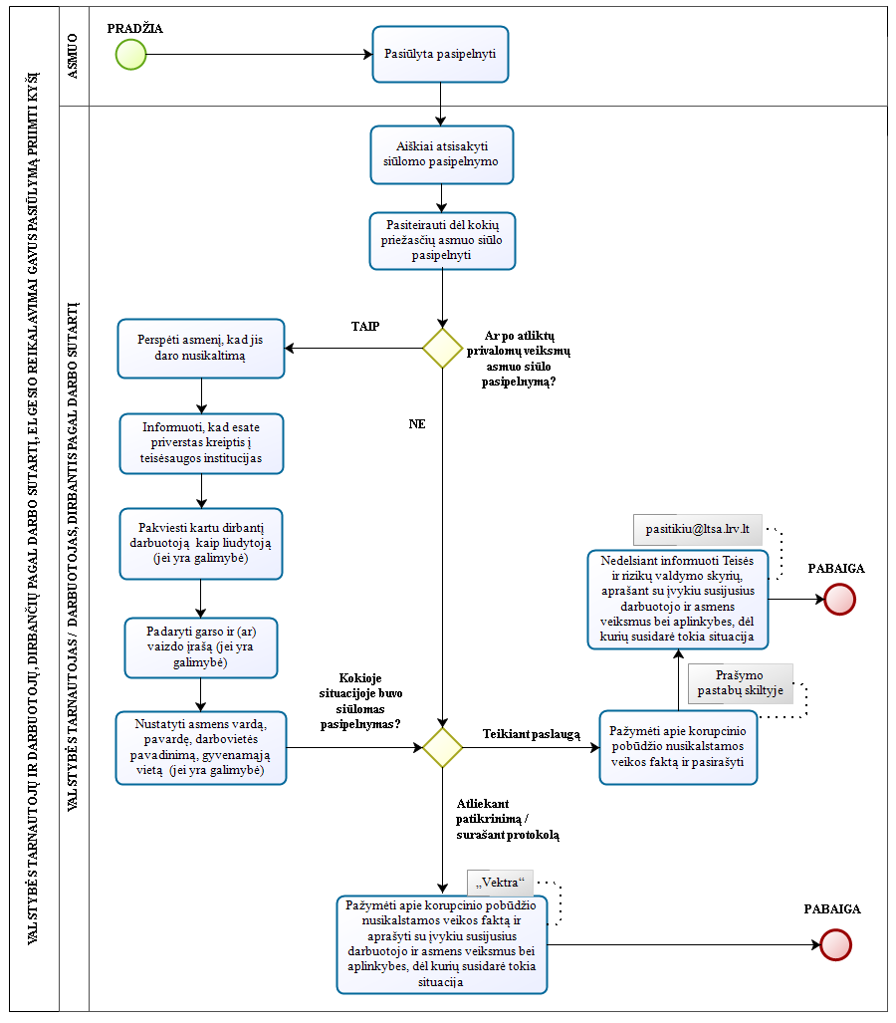

Priedo pakeitimai:
Nr. 2BE-178, 2018-05-25, paskelbta TAR 2018-05-25, i. k. 2018-08422
Nr. 2BE-31, 2020-01-21, paskelbta TAR 2020-01-21, i. k. 2020-00888

Lietuvos transporto saugos administracijos
nulinės tolerancijos korupcijai politikos
2 priedas
.
DovanŲ, GAUTŲ NE PAGAL TARPTAUTINĮ PROTOKOLĄ, PRANEŠIMO IR ATIDAVIMO SCHEMA

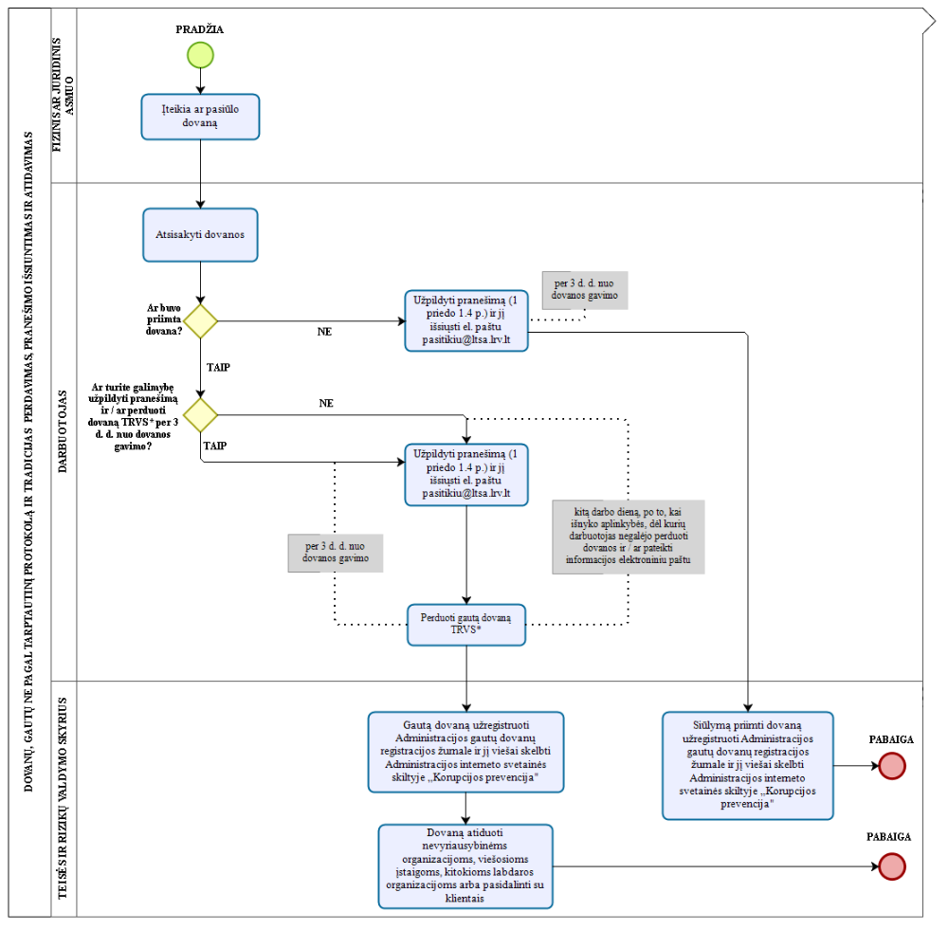
*TRVS – Teisės ir rizikų valdymo skyrius
Priedo pakeitimai:
Nr. 2BE-111, 2019-04-19, paskelbta TAR 2019-04-23, i. k. 2019-06555
Nr. 2BE-412, 2019-12-18, paskelbta TAR 2019-12-18, i. k. 2019-20443

Lietuvos transporto saugos administracijos
nulinės tolerancijos korupcijai politikos
3 priedas

DARBUOTOJO ANKETA

1. Jūsų pareigos, vardas ir pavardė:

2. Ar Lietuvos transporto saugos administracijoje (toliau – LTSA) dirba artimais giminystės ir (ar) svainystės ryšiais su Jumis susiję asmenys, dėl kurių gali kilti interesų konfliktas?

Sutuoktinis, partneris:
Tėvai, įtėviai:
Broliai, seserys:
Sutuoktinio, partnerio tėvai, įtėviai:
Sutuoktinio, partnerio broliai, seserys:
Kiti su Jumis susiję asmenys:
Jūsų brolių, seserų sutuoktiniai, vaikai:
Sutuoktinio, partnerio brolių, seserų sutuoktiniai, vaikai:

3. Ar LTSA prižiūrimuose / kontroliuojamuose ūkio subjektuose (LTSA nuostatai, 13 p.) dirba artimais giminystės ir (ar) svainystės ryšiais su Jumis susiję asmenys, dėl kurių gali kilti interesų konfliktas (nurodykite įmonę, svainystės ir / ar giminystės ryšį bei vardą, pavardę)?

4. Nurodykite kitus duomenis, aplinkybes, dėl kurių, Jūsų manymu, Jums dirbant LTSA gali kilti interesų konfliktas.

5. Teisės aktai susipažinti: LTSA elgesio kodeksas
LTSA nulinės tolerancijos korupcijai politika

6. Pasirašydamas (-a) patvirtinu, kad:
• Su nurodytais teisės aktais susipažinau ir įsipareigoju laikytis jų reikalavimų;
• Anketoje pateikta informacija yra teisinga ir tiksli.
Priedo pakeitimai:
Nr. 2BE-425, 2020-12-23, paskelbta TAR 2020-12-23, i. k. 2020-28267

Lietuvos transporto saugos administracijos
nulinės tolerancijos korupcijai politikos
4 priedas

DARBUOTOJŲ ANKETOS PATEIKIMO PROCESAS
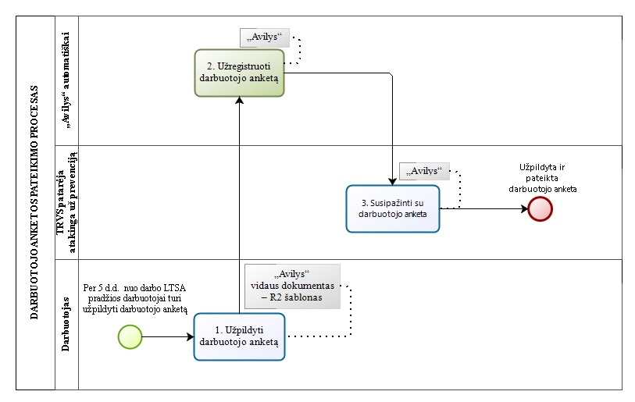

Papildyta priedu:
Nr. 2BE-111, 2019-04-19, paskelbta TAR 2019-04-23, i. k. 2019-06555
Priedo pakeitimai:
Nr. 2BE-412, 2019-12-18, paskelbta TAR 2019-12-18, i. k. 2019-20443
Nr. 2BE-425, 2020-12-23, paskelbta TAR 2020-12-23, i. k. 2020-28267

Pakeitimai:

1.
Lietuvos transporto saugos administracija, Įsakymas
Nr. 2BE-178, 2018-05-25, paskelbta TAR 2018-05-25, i. k. 2018-08422
Dėl Lietuvos transporto saugos administracijos direktoriaus 2018 m. balandžio 16 d. įsakymo Nr. 2BE-128 „Dėl Lietuvos transporto saugos administracijos nulinės tolerancijos korupcijai politikos patvirtinimo“ pakeitimo

2.
Lietuvos transporto saugos administracija, Įsakymas
Nr. 2BE-263, 2018-07-31, paskelbta TAR 2018-07-31, i. k. 2018-12638
Dėl Lietuvos transporto saugos administracijos direktoriaus 2018 m. balandžio 16 d. įsakymo Nr. 2BE-128 „Dėl Lietuvos transporto saugos administracijos nulinės tolerancijos korupcijai politikos patvirtinimo“ pakeitimo

3.
Lietuvos transporto saugos administracija, Įsakymas
Nr. 2BE-84, 2019-03-26, paskelbta TAR 2019-03-26, i. k. 2019-04639
Dėl Lietuvos transporto saugos administracijos direktoriaus 2018 m. balandžio 16 d. įsakymo Nr. 2BE-128 „Dėl Lietuvos transporto saugos administracijos nulinės tolerancijos korupcijai politikos patvirtinimo“ pakeitimo

4.
Lietuvos transporto saugos administracija, Įsakymas
Nr. 2BE-111, 2019-04-19, paskelbta TAR 2019-04-23, i. k. 2019-06555
Dėl Lietuvos transporto saugos administracijos direktoriaus 2018 m. balandžio 16 d. įsakymo Nr. 2BE-128 „Dėl Lietuvos transporto saugos administracijos nulinės tolerancijos korupcijai politikos patvirtinimo“ pakeitimo

5.
Lietuvos transporto saugos administracija, Įsakymas
Nr. 2BE-412, 2019-12-18, paskelbta TAR 2019-12-18, i. k. 2019-20443
Dėl Lietuvos transporto saugos administracijos direktoriaus 2018 m. balandžio 16 d. įsakymo Nr. 2BE-128 „Dėl Lietuvos transporto saugos administracijos nulinės tolerancijos korupcijai politikos patvirtinimo“ pakeitimo

6.
Lietuvos transporto saugos administracija, Įsakymas
Nr. 2BE-31, 2020-01-21, paskelbta TAR 2020-01-21, i. k. 2020-00888
Dėl Lietuvos transporto saugos administracijos direktoriaus 2018 m. balandžio 16 d. įsakymo Nr. 2BE-128 „Dėl Lietuvos transporto saugos administracijos nulinės tolerancijos korupcijai politikos patvirtinimo“ pakeitimo

7.
Lietuvos transporto saugos administracija, Įsakymas
Nr. 2BE-425, 2020-12-23, paskelbta TAR 2020-12-23, i. k. 2020-28267
Dėl Lietuvos transporto saugos administracijos direktoriaus 2018 m. balandžio 16 d. įsakymo Nr. 2BE-128 „Dėl Lietuvos transporto saugos administracijos nulinės tolerancijos korupcijai politikos patvirtinimo“ pakeitimo

